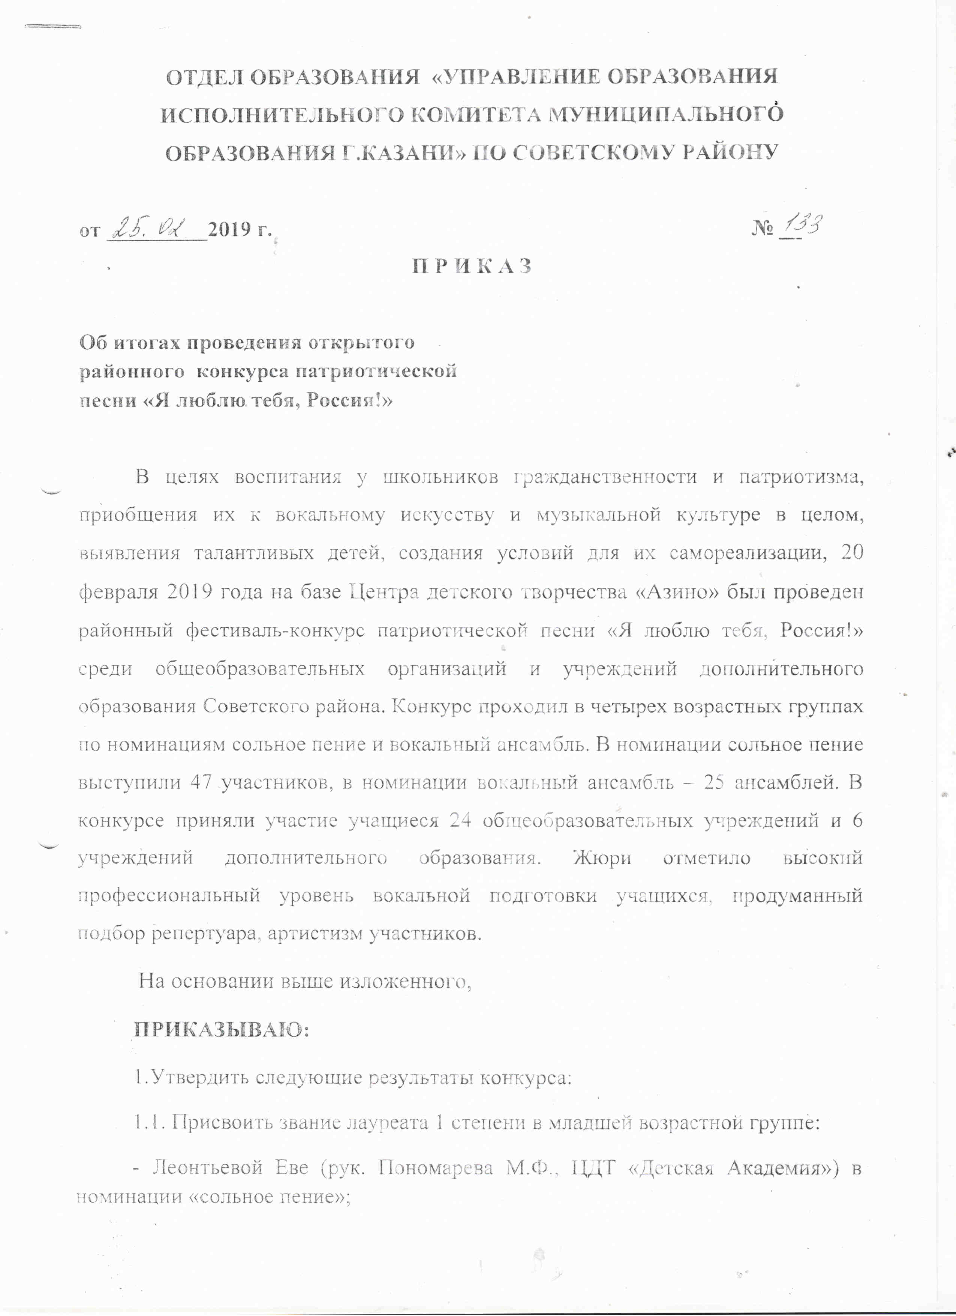
- Гусмановой Раиде (рук. Калинина О.Д., МБУК «Дворец культуры им.С.Саид-Галеева») в номинации «сольное пение»;
- вокальному ансамблю «Аэлита» (рук. Иванова Г.К., МБОУ «Школа № 144») в номинации «вокальный ансамбль»;
1.2. Присвоить звание лауреата 2 степени в младшей возрастной группе:
- Салаховой Ассэль (рук. Гайфуллина Р.Х., Закирова В.Н., Хуснутдинов И.Ш., МАОУ «Основная общеобразовательная школа № 30») в номинации «сольное пение»;
- Гимадеевой Сафире (рук. Халикова Л.Р., ДМШ № 21) в номинации «сольное пение»;
- вокальному ансамблю «Веселушки» (рук. Мифтахутдинова К.К., «Гимназия № 8 – Центр образования») в номинации «вокальный ансамбль»;
1.3. Присвоить звание лауреата 3 степени в младшей возрастной группе:
- Кузнецовой Маргарите (рук. Михайлова М.М., МБОУ «СОШ № 140») в номинации «сольное пение»;
- Ханафиевой Амине (рук. Талипова А.И., МБОУ «СОШ № 171») в номинации «сольное пение»;
- Серебрякову Роману (рук. Залалова Р.И., МБОУ «Лицей № 110») в номинации «сольное пение»;
- вокальному ансамблю «Малина» (рук. Бабушкина Д.И., ДМШ № 21) в номинации «вокальный ансамбль»;
1.4. Присвоить звание обладателя Гран-При в средней возрастной категории:
- вокальному ансамблю «Камертон» (рук. Поликарпова Н.В., МБОУ «Лицей № 78»);
1.5. Присвоить звание лауреата 1 степени в средней возрастной группе:
- Исламовой Азалии (рук. Иванова Г.К., МБОУ «Школа № 144») в номинации «сольное пение»;
- Сластниковой Арине (рук. Калинина О.Д., «ЦДТ пос. Дербышки») в номинации «сольное пение»;
- Хабибрахманову Джамилю (рук. Габдинова А.А., ДШИ № 4) в номинации «сольное пение»;
- Гайсиной Алие (рук. Галеева Г.М., ЦДТ «Азино», МБОУ «СОШ № 174») в номинации «сольное пение»;
- вокальному ансамблю «Кватро» (рук. Киясова Э.Е., МБОУ «Лицей № 35 – образовательный центр «Галактика»») в номинации «вокальный ансамбль»;
- вокальному ансамблю «Музыкальная капель» (рук. Хуснудинова Э.С., ЦДТ «Азино», МБОУ «СОШ № 156») в номинации «вокальный ансамбль»;
- вокальному ансамблю «Капелька» (рук. Бальзамова Г.И., МБОУ «Гимназия № 96») в номинации «вокальный ансамбль»;
1.6. Присвоить звание лауреата 2 степени в средней возрастной группе:
- Яхиной Алине (рук. Файзрахманова Л.Ф., ДМШ № 21) в номинации «сольное пение»;
- Гараеву Касиму (рук. Миннуллина А.Е., МБОУ «СОШ № 124») в номинации «сольное пение»;
1.7. Присвоить звание лауреата 3 степени в средней возрастной группе:
- Ахметшиной Алисе (рук. Родионов А.В., МАОУ «Гимназия № 19») в номинации «сольное пение»;
- Щербининой Алисе (рук. Толоченкова Т.А., МАОУ «Лицей № 121») в номинации «сольное пение»;
- Гусейнову Рахману (рук. Вандышева Г.Н., МБОУ «Школа № 51») в номинации «сольное пение»;
- вокальному ансамблю «Аэлита» (рук. Иванова Г.К., МБОУ «Школа № 144») в номинации «вокальный ансамбль»;
1.8. Присвоить звание лауреата 1 степени в старшей возрастной группе:
- Байрамовой Камиле (рук. Родионов А.В., МАОУ «Гимназия № 19») в номинации «сольное пение»;
- Бормтенковой Александре (рук. Пономарева М.Ф., ЦДТ «Детская Академия») в номинации «сольное пение»;
- дуэту «Классташкай» (рук. Мифтахутдинова К.К., Ильина С.А., «Гимназия № 8 – Центр образования») в номинации «вокальный ансамбль»;
1.9. Присвоить звание лауреата 2 степени в старшей возрастной группе:
- Хисматуллиной Азалии (рук. Файзрахманова Л.Ф., МАОУ «Лицей № 121») в номинации «сольное пение»;
- Голицыной Полине (рук. Калинина Е.Д., «ЦДТ пос. Дербышки») в номинации «сольное пение»;
- Габделхакову Разилю (рук. Галеев М.В., ЦДТ «Азино») в номинации «сольное пение»;
1.10. Присвоить звание лауреата 3 степени в старшей возрастной группе:
- Ишмуратовой Регине (рук. Хамидуллина Г.З., ЦДТ «Азино», МБОУ «СОШ № 167») в номинации «сольное пение»;
- Григорьевой Екатерине, Гавриловой Валерии (рук. Иванова С.А., Суворова Ю.Е., МБОУ «СОШ № 140») в номинации «вокальный ансамбль»;
- Модиной Полине, Афлятуновой Айгуль (рук. Иванова Г.К., МБОУ «Школа № 144») в номинации «вокальный ансамбль»;
- Головастиковой Анастасии, Андреевой Ангелине (рук. Усманова Д.Р., МБОУ «СОШ № 175») в номинации «вокальный ансамбль»;
1.11. Присвоить звание обладателя Гран-При в возрастной группе «профессионалы»:
- Родионову Алексею Владимировичу, педагогу-организатору МАОУ «Гимназия № 19»;
1.12. Присвоить звание лауреата 1 степени в возрастной группе «профессионалы»:
- Гильмановой Гульфии Радиковне, заместителю директора по воспитательной работе МАОУ «Лицей № 121» в номинации «сольное пение»;
- Калининой Елизавете Дмитриевне, концертмейстеру МБУ ДО «ЦДТ поселка Дербышки» в номинации «сольное пение»;
1.13. Присвоить звание лауреата 2 степени в возрастной категории «профессионалы»:
- Хуснутдиновой Эльзе Сабировне, педагогу дополнительного образования ЦДТ «Азино» в номинации «сольное пение»;
1.14. Присвоить звание дипломанта 1 степени в младшей возрастной группе:
- Ведехиной Яне (рук. Хуснутдинова Э.С., ЦДТ «Азино», МБОУ «СОШ № 156») в номинации «сольное пение»;
- Хамидуллиной Дине (рук. Мифтахутдинова К.К., ЦДТ «Танкодром») в номинации «сольное пение»;
- Шакировой Ясмине (рук. Габдинова А.А., ДШИ № 4) в номинации «сольное пение»;
- вокальному ансамблю «Мечта» (рук. Красильникова Е.Е., ЦДТ «Азино», МБОУ «СОШ № 161») в номинации «вокальный ансамбль»;
1.15. Присвоить звание дипломанта 2 степени в младшей возрастной группе:
- Зариповой Зарине (рук. Сиразова С.А., МБОУ «Лицей№ 149») в номинации «сольное пение»;
- Хабибуллиной Арине (рук. Минакова О.Ю., Селиванова М.И., МБОУ «Лицей № 110») в номинации «сольное пение»;
- вокальному ансамблю «Тургай» (рук. Гильмутдинова Р.М., ЦДТ «Азино», МБОУ «Лицей № 149») в номинации «вокальный ансамбль»;
- вокальному ансамблю «Музыкальная капель» (рук. Хуснутдинова Э.С., ЦДТ «Азино», МБОУ «СОШ № 156») в номинации «вокальный ансамбль»;
1.16. Присвоить звание дипломанта 3 степени в младшей возрастной группе:
- Мухаметшину Камилю (рук. Гильмутдинова Р.М., ЦДТ «Азино», МБОУ «Лицей № 149») в номинации «сольное пение»;
- Сиддиковой Милене (рук. Мельник М.М., ЦДТ «Танкодром») в номинации «сольное пение»;
- вокальному ансамблю «Солнышко» (рук. Ахметзянова Ч.И., ЦДТ «Азино», МБОУ «СОШ № 169») в номинации «вокальный ансамбль»;
1.17. Присвоить звание дипломанта 1 степени в средней возрастной группе:
- Мухаметгариповой Авелине (рук. Черняева Н.В., МБОУ «Гимназия № 125») в номинации «сольное пение»;
- Биктимировой Элине (рук. Киясова Э.Е., МБОУ «Лицей № 35 – образовательный центр «Галактика»») в номинации «сольное пение»;
1.18. Присвоить звание дипломанта 2 степени в средней возрастной группе:
- вокальному ансамблю «Казан кызлары» (рук. Габдинова А.А., Габдинова З.А., МБОУ «Лицей № 116») в номинации «вокальный ансамбль»;
- вокальному трио «Дорога к солнцу» (рук. Сафина Н.Р., ЦДТ «Азино», МБОУ «СОШ № 161») в номинации «вокальный ансамбль»;
- вокальному ансамблю «Тургай» (рук. Гильмутдинова Р.М., ЦДТ «Азино», МБОУ «Лицей № 149») в номинации «вокальный ансамбль»;
1.19. Присвоить звание дипломанта 3 степени в средней возрастной группе:
- Сафиной Нурие (рук. Адисова М.Р., Давлетшина Л.Н., Назмиева Р.Х., МАОУ «Гимназия-интернат № 4») в номинации «сольное пение»;
- Валеевой Земфире (рук. Мифтахутдинова К.К., ЦДТ «Танкодром») в номинации «сольное пение»;
- Галеевой Алине (рук. Хамидуллина Г.З., ЦДТ «Азино», МБОУ «СОШ № 161») в номинации «сольное пение»;
1.20. Присвоить звание дипломанта 1 степени в старшей возрастной группе:
- Гимадутдиновой Аделине (рук. Калинина О.Д., «ЦДТ пос. Дербышки») в номинации «сольное пение»;
- Туктаровой Арине (рук. Залалова Р.И., МБОУ «Лицей № 110») в номинации «сольное пение»;
1.21. Присвоить звание дипломанта 2 степени в старшей возрастной группе:
- Ханановой Марселе (рук. Пономарева М.Ф., ЦДТ «Детская Академия») в номинации «сольное пение»;
- вокальному трио «Музыкальная капель» (рук. Хуснутдинова Э.С., ЦДТ «Азино», МБОУ «СОШ № 156») в номинации «вокальный ансамбль»;
1.22. Присвоить звание дипломанта 3 степени в старшей возрастной группе:
- Жирковой Марине (рук. Каримуллина З.А., ЦДТ «Азино», МБОУ «Школа № 171») в номинации «сольное пение»;
1.23. Присвоить звание дипломанта 1 степени в возрастной группе «профессионалы»:
- Басковой Марии Аркадьевне, учителю МБОУ «Лицей № 110» (рук. Залалова Р.И., МБОУ «Лицей № 110») в номинации «сольное пение».
2. Вручить дипломы победителям и участникам вышеназванного мероприятия.
3. Объявить благодарность членам жюри:
- Галееву Миноголу Вагизовичу, народному артисту Республики Татарстан, почетному работнику высшего профессионального образования Российской Федерации;
- Пономаревой Марине Фидайевне, педагогу дополнительного образования Центра детского творчества «Детская Академия»;
- Калининой Ольге Дмитриевне, заслуженному учителю Республики Татарстан, педагогу дополнительного образования Центра детского творчества «Дербышки»;
- Булатовой Лире Эмильевне, педагогу дополнительного образования Центра детского творчества «Танкодром»;
- Галеевой Елене Валерьевне, заведующему отделом Центра детского творчества «Азино»
4. Объявить благодарность за подготовку и проведение районного фестиваля-конкурса патриотической песни «Я люблю тебя, Россия!» следующим работникам:
- Гатауллиной Е.В., заведующему отделом Центра детского творчества «Азино».
5. Контроль за исполнением данного приказа возложить на главного специалиста отдела образования по Советскому району г.Казани М.М.Подогову

Начальник Э.Р.Арсланова

